　　　稲敷市市制施行２０周年記念ロゴマークの使用に関する要綱

（趣旨）

第１条　この告示は、稲敷市市制施行２０周年記念ロゴマーク（以下「ロゴマーク」という。）の使用について必要な事項を定めるものとする。

（ロゴマークのデザイン等）

第２条　ロゴマークの基本デザイン及び色の指定は、別図第１のとおりとする。

（ロゴマークに関する権利）

第３条　ロゴマークに関する一切の権利は、市に帰属する。

（使用の申請等）

第４条　ロゴマークを使用しようとする者（以下「申請者」という。）は、稲敷市市制施行２０周年記念ロゴマーク使用承認申請書（様式第１号）に関係書類を添えて市長に提出し、あらかじめ承認を受けなければならない。ただし、次の各号のいずれかに該当するときは、この限りでない。

（１）市及び市職員が業務に関し使用するとき。

（２）市内の学校等が教育の目的で使用するとき。

（３）報道機関が報道又は広報の目的で使用するとき。

（４）前３号に掲げるもののほか、市長が適当と認めるとき。

（使用の制限）

第５条　市長は、ロゴマークの使用が次の各号のいずれかに該当すると認めるときは、使用を承認しない。

（１）法令若しくは公序良俗に反し、又は反するおそれがあるとき。

（２）政治活動又は宗教活動を目的とするとき。

（３）市の品位を傷つけ、又は正しい理解の妨げになるとき。

（４）特定の個人又は団体の営利又は宣伝のみを目的とするとき。

（５）稲敷市暴力団排除条例（平成２３年稲敷市条例第１１号）第２条第１号に規定する暴力団、同条第２号に規定する暴力団員又は同条第３号に規定する暴力団員等の使用に供されるおそれがあるとき。

（６）前各号に掲げるもののほか、市長がロゴマークの使用について適当でないと認めるとき。

（使用の承認等）

第６条　市長は、第４条の規定による申請があった場合は、その内容を審査し、使用を承認するときは、稲敷市市制施行２０周年記念ロゴマーク使用（変更）承認通知書（様式第２号）により申請者に通知するものとする。この場合において、市長は、使用の承認に条件を付することができる。

２　市長は、前項の規定による審査の結果、使用を承認しないときは、稲敷市市制施行２０周年記念ロゴマーク使用（変更）不承認通知書（様式第３号）により申請者に通知するものとする。

（使用料）

第７条　ロゴマークの使用料は、無料とする。

　（ロゴマークの使用期間）

第８条　ロゴマークを使用できる期間は、ロゴマークの申請承認を受けた日から令和８年３月３１日までとする。

（使用上の遵守事項）

第９条　第６条第１項の規定による承認の通知を受けた者（以下「使用者」という。）は、次の各号に掲げる事項を遵守しなければならない。

（１）ロゴマークの使用の承認を受けた目的及び用途にのみ使用すること。

（２）ロゴマークの使用をすることができる権利を第三者に譲渡し、又は転貸しないこと。

（３）稲敷市市制２０周年記念ロゴマークデザイン使用マニュアルに従って使用し、ロゴマークの形状及び形式又はロゴマークに指定されている色を変更しないこと。

（４）ロゴマークに商標権、意匠権その他の独占的な権利を設定しないこと。

（５）ロゴマークの使用の承認を受けた対象物等の完成品のサンプルを速やかに市長に提出すること。ただし、完成品のサンプルの提出が困難なものについては、その写真の提出をもって代えることができる。

（承認内容の変更）

第１０条　使用者が第６条第１項の規定により承認された内容を変更しようとするときは、稲敷市市制施行２０周年記念ロゴマーク使用変更承認申請書（様式第４号）に関係書類を添えて市長に提出しなければならない。

２　第６条第１項及び第２項の規定は、前項の規定による申請について準用する。

（承認の取消し）

第１１条　市長は、使用者が次の各号のいずれかに該当するときは、ロゴマークの使用の承認を取消すことができる。

（１）第５条に規定する事項に該当し、又は第９条に規定する事項に違反したとき。

（２）偽りその他不正な手段により承認を受けたとき。

２　市長は、前項の規定によりロゴマークの使用の承認を取消したときは、稲敷市市制施行２０周年記念ロゴマーク使用承認取消書（様式第５号）により使用者に通知するものとする。

３　市長は、第１項の規定によりロゴマークの使用の承認を取消した場合は、使用者に対し、当該取消しに係る対象物等の回収を求めることができる。

（免責）

第１２条　前条の規定により、市長がロゴマークの使用の承認を取消したことにより、使用者に損害が生じた場合であっても、市はその責めを負わない。

２　使用者が、ロゴマークの使用によって第三者に対して損害又は損失を与えた場合においては、市は損害賠償又は損失補償その他法律上の責任を一切負わない。

（その他）

第１３条　この告示に定めるもののほか、ロゴマークの使用に関し必要な事項は、市長が別に定める。

　　　附　則

　（施行期日）

１　この告示は、令和７年２月２１日から施行する。

　（失効）

２　この告示は、令和８年３月３１日限り、その効力を失う。ただし、第１１条の規定は、この告示の失効後もなおその効力を有する。

別図第１（第２条関係）

　デザイン

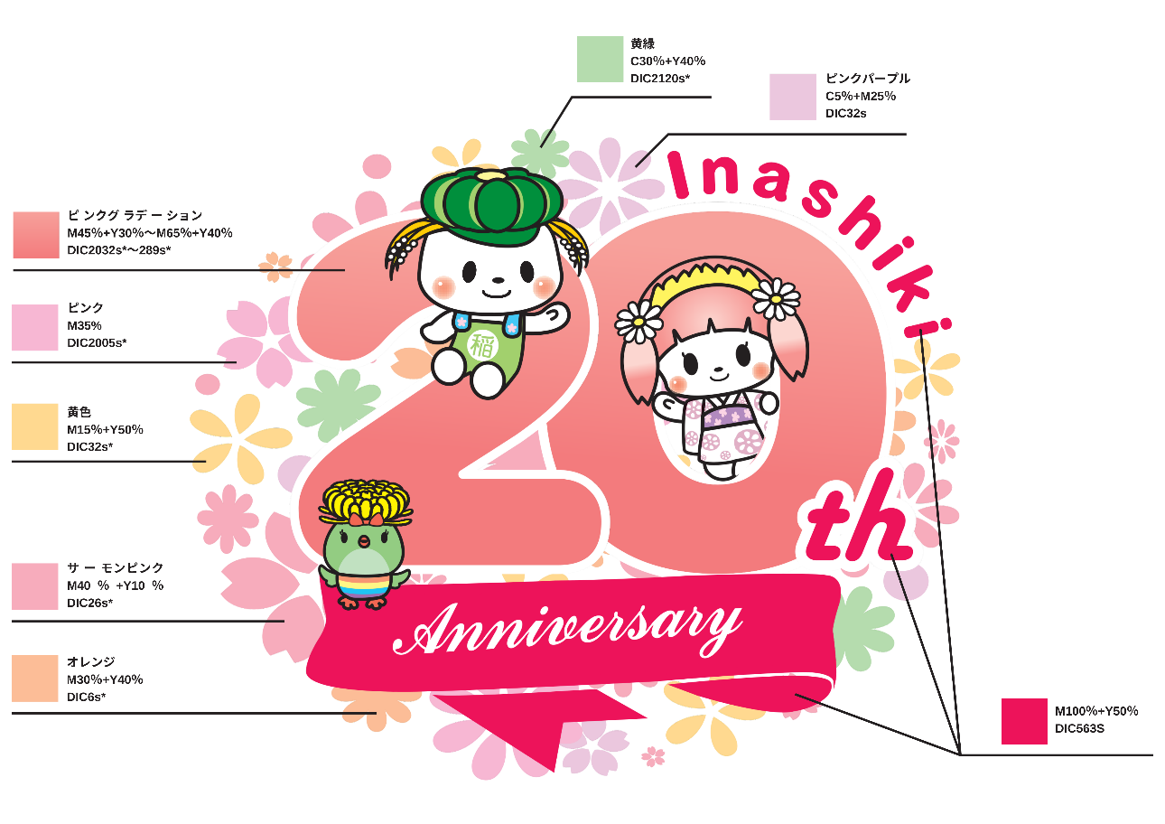

様式第１号（第４条関係）

年　　月　　日

稲敷市市制施行２０周年記念ロゴマーク使用承認申請書

　　稲敷市長　　様

　　　　　　　　　　　　　　申請者　住所

　　　　　　　　　　　　　　　　　　団体名

　　　　　　　　　　　　　　　　　　氏名

　　　　　　　　　　　　　　　　　　電話番号

稲敷市市制施行２０周年記念ロゴマークを使用したいので、稲敷市市制施行

２０周年記念ロゴマークの使用に関する要綱第４条の規定により、下記のとおり申請します。

記

|  |  |
| --- | --- |
| 使用目的・用途 |  |
| 使用方法 |  |
| 使用期間 | 年　月　日　～　　　　年　月　日 |
| 使用数量 |  |
| 連絡先 | （担当者）  （電　話） |
| 添付書類 | １　申請者の概要  ２　企画書（商品名・レイアウト・図案・原稿等）  ３　その他参考資料 |

様式第２号（第６条関係）

年　　月　　日

稲敷市市制施行２０周年記念ロゴマーク使用（変更）承認通知書

　　　　　　　　　　　様

　　　　　　　　　　　　　　　稲敷市長

　　　　　　年　　月　　日付けで申請のありました稲敷市市制施行２０周年記念ロゴマークの使用について、稲敷市市制施行２０周年記念ロゴマークの使用に関する要綱第６条第１項の規定により通知します。

記

|  |  |
| --- | --- |
| 使用目的・用途 |  |
| 使用方法 |  |
| 使用期間 | 年　月　日　～　　　　年　月　日 |
| 使用数量 |  |
| 承認番号 | 第　　　号 |
| 使用条件 | 稲敷市市制施行２０周年記念ロゴマークの使用に関する要綱及び本承認通知書の内容を遵守すること。 |

※使用期間を延長する変更を希望する場合でも、使用できる期限は令和８年３月３１日までとなります。

様式第３号（第６条関係）

年　　月　　日

稲敷市市制施行２０周年記念ロゴマーク使用（変更）不承認通知書

　　　　　　　　　　　様

　　　　　　　　　　　　　　　稲敷市長

　　　　　年　　月　　日付けで申請のありました稲敷市市制施行２０周年記念ロゴマークの使用について、下記のとおり不承認としたので、稲敷市市制施行２０周年記念ロゴマークの使用に関する要綱第６条第２項の規定により通知します。

記

|  |  |
| --- | --- |
| 不承認の理由 |  |
| 備　　　　考 |  |

様式第４号（第９条関係）

年　　月　　日

稲敷市市制施行２０周年記念ロゴマーク使用変更承認申請書

　　稲敷市長　　様

　　　　　　　　　　　　　　申請者　住所

　　　　　　　　　　　　　　　　　　団体名

　　　　　　　　　　　　　　　　　　氏名

　　　　　　　　　　　　　　　　　　電話番号

年　　月　　日付け　　第　　号で承認を受けた内容について、下記のとおり変更したいので、稲敷市市制施行２０周年記念ロゴマークの使用に関する要綱第９条第１項の規定により、下記のとおり申請します。

記

|  |  |  |
| --- | --- | --- |
| 変更内容 | 変　更　前 | 変　更　後 |
| 使用目的 |  |  |
| 使用方法 |  |  |
| 使用期間 |  |  |
| 使用数量 |  |  |
| 変更理由 |  | |
| 添付書類 |  | |

様式第５号（第１０条関係）

年　　月　　日

稲敷市市制施行２０周年記念ロゴマーク使用承認取消書

　　　　　　　　　　　様

　　　　　　　　　　　　　　　稲敷市長

　　　　　　年　　月　　日付けで承認した稲敷市市制施行２０周年記念ロゴマークの使用については、下記の理由により使用の承認を取り消しますので、稲敷市市制施行２０周年記念ロゴマークの使用に関する要綱第１０条第２項の規定により通知します。

記

|  |  |
| --- | --- |
| 取消理由 | 承認番号　　　第　　号 |
| 備　　　　考 | この通知を受けた日以後、承認を受けたロゴマーク使用物等の使用はできません。 |